ДЕПАРТАМЕНТ ОБРАЗОВАНИЯ ОРЛОВСКОЙ ОБЛАСТИ
БЮДЖЕТНОЕ ПРОФЕССИОНАЛЬНОЕ ОБРАЗОВАТЕЛЬНОЕ УЧРЕЖДЕНИЕ
ОРЛОВСКОЙ ОБЛАСТИ
«ОРЛОВСКИЙ АВТОДОРОЖНЫЙ ТЕХНИКУМ»

Принято:  педагогическим советом  БПОУ ОО «Орловский  автодорожный техникум»  Протокол  от 29.08.2025 г. № 1 | Утверждаю:  Директор  БПОУ ОО «Орловский автодорожный техникум» ____________ Е. В. Жарких  Приказ № 9Ц от 01.09.2025 г.

Дополнительная общеобразовательная общеразвивающая программа
ТЕХНИЧЕСКОЙ НАПРАВЛЕННОСТИ
ПО ИНФОРМАТИКЕ
ОБЪЕДИНЕНИЯ
«ИНФОУМНИК»

Адресат программы: учащиеся 15-18 лет

Срок реализации программы: 1 год

Объем часов: 360 часов

Подрез Н. А., педагог дополнительного образования

г. Орел, 2025 г.

СОДЕРЖАНИЕ

 | Раздел 1. Комплекс основных характеристик программы дополнительного образования технической направленности по информатике «Инфоумник»…………………………………………. | 3
1.1. | Пояснительная записка…………………………………………….…… | 3
1.2. | Календарный учебный график ……………………………………..…… | 8
1.3. | Содержание программы …………………………………………..…… | 8
1.4. | Планируемые результаты …………………………………………..….. | 11
 | Раздел 2. Комплекс организационно-педагогических условий программы дополнительного образования технической направленности по информатике «Инфоумник»……….……….. | 14
2.1. | Условия реализации программы …………………………….….…..… | 14
 | 2.1.1 Материально-техническое обеспечение…………….………......  2.1.2 Информационное обеспечение………………………………..... | 14  14
 | 2.1.3 Кадровое обеспечение ………………………………………..…. | 14
2.2. | Формы аттестации ………………………………………………………. | 15
2.3. | Оценочные материалы …………………………………………………. | 15
2.4. | Методически материалы …………………………………………...….. | 16
 | Список литературы …………………………………………………..... | 21
 | Приложения:
 | Приложение 1. Календарный учебный график………………………… | 23
 | Приложение 2. Диагностическая карта учащихся…………...………....  Приложение 3. Инструкция по обеспечению правил безопасности образовательного процесса………………………………………………. | 26  27
 | Приложение 4. Дидактический материал по теме «Компьютер и информация»……………………………………….………….…………. | 31
 | Приложение 5. Дидактический материал по теме «Информационный технологии».………………………………………………………...…….. | 35

Раздел 1. Комплекс основных характеристик программы дополнительного образования технической направленности по информатике «Инфоумник»

1.1 Пояснительная записка
Программа разработана в соответствии со следующими нормативно-правовыми документами:
- Федеральный закон «Об образовании в Российской Федерации» от 29.12.2012 №273-ФЗ;
- Распоряжение Правительства Российской Федерации от 31.03.2022 № 678-р «Об утверждении Концепции развития дополнительного образования детей до 2030 года»;
- Постановление Главного государственного санитарного врача от 28.09.2020 № 28 «Об утверждении санитарных правил СП 2.4.3648-20 «Санитарно-эпидемиологические требования к организациям воспитания и обучения, отдыха и оздоровления детей и молодежи»;
- Приказ Министерства образования и науки Российской Федерации от 27.07.2022 г. № 629 «Об утверждении Порядка организации и осуществления образовательной деятельности по дополнительным общеобразовательным программам»;
- Методические рекомендации по проектированию дополнительных общеобразовательных (общеразвивающих) программ Департамента образования Орловской области, БУ ОО ДПО «Институт развития образования», г. Орёл, 2023 г.;
- Положение о структурном подразделении «Центр дополнительного образования и развития творчества учащейся молодежи» БПОУ ОО «Орловский автодорожный техникум» (далее – Учреждения) и другими локальными актами Учреждения.
Дополнительная общеобразовательная общеразвивающая программа «Инфоумник» (далее - Программа) имеет техническую направленность и ориентирована на:
- формирование компьютерной грамотности учащихся;
- подготовку современного человека к жизни в новом информационном обществе:
- выявление, развитие и поддержку учащихся в области информационных технологий;
- подготовка к ВПР по информатике учащихся;
- развитие общеучебных, коммуникативных элементов информационной культуры, т.е. умения работать с информацией (осуществлять ее сбор, хранение, обработку и передачу);
Актуальность Программы
Актуальность настоящей дополнительной общеобразовательной общеразвивающей программы заключается в том, что интерес к изучению новых технологий появляется в настоящее время уже в раннем школьном возрасте. Поэтому сегодня, выполняя социальный заказ общества, система дополнительного образования должна решать новую проблему – помощь ученикам углубить свои знания, умения и навыки, а также раскрыть их творческий потенциал в области информационных технологий и прикладных программ.
Новизна Программы
Новизна Программы заключается в том, что написание ВПР — новое явление для системы среднего образования. Впервые ВПР в СПО проводились 2021/22 учебном году. Существует ряд различий в подготовке и проведении ВПР в школе и в системе СПО. Школьная подготовка начинается задолго до проведения работ, и педагоги регулярно с начала учебного года выделяют некоторое время почти на каждом занятии для подготовки к ВПР. В условиях реализации программ по общеобразовательным предметам в СПО такой возможности нет, т. к. согласно ФГОС СПО программа 1 курса включает в себя программу последних 2-х лет обучения в школе, и очень интенсивна, а на 2 курсе начинается изучение специализированных предметов. Для уменьшения противоречий в данной ситуации и успешной подготовке к ВПР возможно проведение дополнительных занятий и консультаций. Программа направлена на систематизация знаний и умений по курсу информатики и ИКТ и подготовка к ВПР по информатике учащихся, завершивших освоение основных общеобразовательных программ основного общего образования.
Отличительная особенность Программы
Программа располагает большими образовательными и воспитательными возможностями, способствует развитию комплексного развития компьютерных навыков. В процессе обучения по Программе учащийся осваивает определённый объём умений, навыков, необходимых для безопасного и комфортного существования в информационном мире.
Особенность Программы состоит в том, что большая часть занятий на отведена подготовке к ВПР и решению занимательных задач по информатике. Другая часть отведена на формирование компьютерной грамотности и использования компьютера для решения профессиональных задач в зависимости от профессии, на которую обучается студент.
Занятия по Программе формируют и развивают творческое мышление учащихся, умение общаться друг с другом, поддерживать доброжелательную атмосферу в коллективе, правильно оценивать и анализировать свою работу и работу товарищей.
Педагогическая целесообразность Программы
Информатика, как динамично развивающаяся наука становится одной из тех отраслей знаний, которая призвана готовить современного человека к жизни в новом информационном обществе. Задача обучения компьютерной грамотности в целом – это внедрение и использование новых передовых информационных технологий. Навыки взаимодействия с компьютером должны быть у каждого современного ученика.
Программа курса ориентирована на систематизацию знаний и умений по курсу информатики и информационно-коммуникационных технологий (ИКТ) для подготовки к ВПР по информатике учащихся, завершивших освоение основной общеобразовательной программы основного общего образования. Создание оптимальных условий для развития творческих способностей учащихся, формирование умений применять компьютерную технологию в разных видах представления информации (графика, текст, публикация), формирование общекультурных и общепрофессиональных компетенций через усвоение студентами знаний и овладение умениями и навыками в области организационного и документационного обеспечения деятельности организации Программа «Инфоумник» ориентирует учащегося на приобщение к IT-культуре, применение полученных знаний, умений и навыков компьютерного творчества в повседневной и профессиональной деятельности, улучшение своего образовательного результата, на создание индивидуального творческого продукта.
Адресат Программы
Программа дополнительного образования технической направленности «Инфоумник» адресована учащимся в возрасте от 15-18 лет.
Уровень программы: базовый.
Объём программы: 360 часов.
Форма обучения: очная.
Особенности организации образовательного процесса:
Периодичность занятий: 1 группа - понедельник, среда; 2 группа – вторник, пятница.
Продолжительность одного занятия - 45 минут с обязательным перерывом между занятиями. Возможно спаренное проведение учебных занятий.
Состав 1 группы: 18 и 19 человек.
Традиционная (очная) форма обучения при необходимости может реализовываться комплексно с дистанционной формой обучения.
Цель Программы: систематизация знаний и умений по курсу информатики и ИКТ и подготовка к ВПР по информатике учащихся, завершивших освоение основных общеобразовательных программ основного общего образования. Создание оптимальных условий для развития творческих способностей учащихся, формирование умений применять компьютерную технологию в разных видах представления информации (графика, текст, публикация), формирование общекультурных и общепрофессиональных компетенций через усвоение студентами знаний и овладение умениями и навыками в области организационного и документационного обеспечения деятельности организации.
Для достижения указанной цели решаются следующие задачи:
Образовательные:
- выработать стратегию подготовки к сдаче ВПР по информатике;
- сформировать представление о структуре и содержании контрольных измерительных материалов по предмету;
- формировать навыки использования компьютерной техники и современных информационных технологий для решения учебных и практических задач;
- ознакомить учащихся с компьютером как инструментом для работы с информацией в современном информационном обществе;
- сформировать представления о преимуществах компьютерной обработки данных;
- научить учащихся использовать документированную информацию для повышения эффективности управленческой деятельности;
- познакомить учащихся с современной нормативно-правовой базой организации делопроизводства;
- научить студентов правильно составлять и оформлять управленческие документы, работать с ними;
- познакомить учащихся со средствами персонального менеджмента, с особенностями современных технических средств, используемых для создания и обработки документов.
Развивающие:
- развить интерес и положительную мотивацию изучения информатики.
- развивать общеучебные, коммуникативные элементы информационной культуры, т.е. умения работать с информацией (осуществлять ее сбор, хранение, обработку и передачу);
- развитие познавательных интересов, интеллектуальных и творческих способностей путем освоения и использования методов информатики и средств ИКТ.
Воспитательные:
- формирование у учащихся информационной грамотности, информационной культуры;
- формирование коммуникативных навыков;
- внушение таких качеств, как настойчивость и целеустремлённость в преодолении трудностей учебного процесса, ответственность за творческий результат;
- воспитать культуру поведения и общения;
- воспитать умение учащегося работать в коллективе;
- заложить основы становления информационно грамотной личности.

1.2 Календарный учебный график
Учебный год начинается 1 сентября и заканчивается 30 июня.
Программа рассчитана на 1 год.
Количество часов в год: 360 часов
Количество учебных недель: 40 недель.
Срок проведения промежуточной аттестации: декабрь
Срок проведения итоговой аттестации: июнь
Календарный учебный график составляется на каждую группу отдельно и утверждается на педагогическом совете (Приложение 1).

1.3 Содержание Программы
Учебный план Программы «Инфоумник» представлен в таблице 1.
Таблица 1. - Учебный план Программы «Инфоумник» (на 1 группу)
№ п/п | Название раздела, темы | Количество часов |  |  | Формы аттестации/  контроля
№ п/п | Название раздела, темы | Всего | Теория | Практика | Формы аттестации/  контроля
Раздел 1.  Компьютер и информация |  | 76 | 30 | 46
1.1 | Вводное занятие. Правила безопасности. | 8 | 8 |  | Опрос на знание  техники безопасности
1.2 | Компьютер и программное обеспечение. | 14 | 2 | 12 | Выполнение практических работ, решение задач
1.3 | Представление информации в компьютере | 28 | 8 | 20 | Выполнение практических работ, решение задач
1.4 | Моделирование и компьютерный эксперимент | 6 | 2 | 4 | Выполнение практических работ, решение задач
1.5 | Алгоритмы и программирование | 20 | 40 | 40 | Выполнение практических работ, решение задач
Раздел 2.  Информационные технологии. |  | 76 | 28 | 48
2.1 | Текстовый редактор | 30 | 10 | 20 | Выполнение практических работ
2.2 | Электронные таблицы | 24 | 10 | 14 | Выполнение практических работ
2.3 | Мультимедийные презентации | 12 | 4 | 8 | Индивидуальный проект
2.4 | Базы данных | 10 | 4 | 6 | Выполнение практических работ
Раздел 3.  Коммуникационные технологии |  | 26 | 8 | 18
3.1 | Компьютерные сети | 8 | 2 | 6 | Выполнение практических работ
3.2 | Web-дизайн | 18 | 6 | 12 | Индивидуальный проект
Итоговое занятие |  | 2 | 2 |  | Индивидуальный проект
Всего |  | 180 | 68 | 112

Содержание учебного плана Программы

Раздел 1. Компьютер и информация
  - Компьютер и программное обеспечение. Основные компоненты компьютера и их функции. Программное обеспечение, его структура. Программное обеспечение общего назначения. Соединение блоков и устройств компьютера, других средств ИКТ. Файлы и файловая система.
  - Представление информации в компьютере. Передачи информации: естественные и формальные языки. Формализация описания реальных объектов и процессов, моделирование объектов и процессов. Дискретная форма представления числовой, текстовой, графической и звуковой информации. Единицы измерения количества информации. Процесс передачи информации, сигнал, скорость передачи информации. Кодирование и декодирование информации. Оценка количественных параметров информационных объектов. Объем памяти, необходимый для хранения объектов. Оценка количественных параметров информационных процессов. Скорость передачи и обработки объектов, стоимость информационных продуктов, услуг связи.
  - Моделирование и компьютерный эксперимент. Графы. Использование стандартных графических объектов и конструирование графических объектов. Простейшие управляемые компьютерные модели.
  - Алгоритмы и программирование. Алгоритм, свойства алгоритмов, способы записи алгоритмов. Блок-схемы. Алгоритмические конструкции. Логические значения, операции, выражения. Разбиение задачи на подзадачи, вспомогательный алгоритм. Решение задач на исполнение и анализ отдельных алгоритмов, записанных в виде блок-схемы, на алгоритмическом языке или на языках программирования.
Раздел 2. Информационные технологии.
2.1 Текстовый редактор. Возможности текстового процессора, создание, просмотр и редактирование текстовых документов.
2.2 Электронные таблицы. Таблица как средство моделирования. Математические формулы и вычисления по ним.
2.3 Мультимедийные презентации. Основные характеристики Power Point. Создание, редактирование и показ презентаций на ПК, проекторах и больших экранах. Настройка внешнего вида презентации, визуальные эффекты. Создание презентаций с помощью шаблонов, мастера автосодержания. Вставка звуков. Установка длительности показа слайда. Запись речевого сопровождения при показе. Вставка видеоклипа как объект.
2.4 Базы данных Базы данных. Поиск данных в готовой базе. Создание записей в базе данных. Компьютерные и некомпьютерные каталоги; поисковые машины; формулирование запросов.
Раздел 3. Коммуникационные технологии.
3.1 Интернет Электронная почта как средство связи. Сохранение информационных объектов из компьютерных сетей и ссылок на них для индивидуального использования (в том числе из Интернета). Организация информации в среде коллективного использования информационных ресурсов. Технология адресации и поиска информации в Интернете. Решение задач с использованием кругов Эйлера. Восстановление доменного IP-адреса.
3.2 Web-дизайн. Основные этапы разработки Web-сайтов. Установка фона, создание таблиц, набор и редактирование текста, добавление списков, вставка изображений и кнопок, создание гиперссылок.
Итоговое занятие.
Творческий проект. Выбор темы проектного задания. Оценка вопросов, раскрытие которых необходимо для выполнения проекта. Сбор и обработка необходимой информации. Разработка идеи выполнения проекта. Выполнение проекта и оформление документации. Защита проекта.

1.4 Планируемые результаты Программы
Результатом освоения Программы «Инфоумник» является приобретение учащимися следующих знаний, умений и навыков в области компьютерной грамотности и информационно-коммуникационных технологий.
Личностные результаты. Основными личностными результатами, формируемыми при изучении данного курса, являются:
- наличие представлений об информации как важнейшем стратегическом ресурсе развития личности, государства, общества;
- понимание роли информационных процессов в современном мире;
- владение первичными навыками анализа и критичной оценки получаемой информации;
- ответственное отношение к информации с учетом правовых и этических аспектов ее распространения;
- развитие чувства личной ответственности за качество окружающей информационной среды;
- способность увязать учебное содержание с собственным жизненным опытом, понять значимость подготовки в области информатики и ИКТ в условиях развития информационного общества;
- готовность к повышению своего образовательного уровня и продолжению обучения с использованием средств и методов информатики и ИКТ;
- способность и готовность к общению и сотрудничеству со сверстниками и взрослыми в процессе учебной деятельности;
- способность и готовность к принятию ценностей здорового образа жизни за счет знания основных гигиенических, эргономических и технических условий безопасной эксплуатации средств ИКТ.
Метапредметные результаты.
Основными метапредметными результатами, формируемыми при данного курса, являются:
- владение общепредметными понятиями «модель», «алгоритм», «исполнитель» и др.; владение информационно-логическими умениями: определять понятия, создавать обобщения, устанавливать аналогии, классифицировать, устанавливать причинно-следственные связи, строить логическое рассуждение, и делать выводы;
- владение умениями самостоятельно планировать пути достижения целей; соотносить свои действия с планируемыми результатами, осуществлять контроль своей деятельности, определять способы действий в рамках предложенных условий, корректировать свои действия в соответствии с изменяющейся ситуацией; оценивать правильность выполнения учебной задачи;
- владение основами самоконтроля, самооценки, принятия решений и осуществления осознанного выбора в учебной и познавательной деятельности;
- владение основными универсальными умениями информационного характера: постановка и формулирование проблемы; поиск и выделение необходимой информации, применение методов информационного поиска; структурирование и визуализация информации; выбор наиболее эффективных способов решения задач в зависимости от конкретных условий; самостоятельное создание алгоритмов деятельности при решении проблем творческого и поискового характера;
- владение информационным моделированием как основным методом приобретения знаний: умение «читать» таблицы, диаграммы, схемы и т.д., самостоятельно перекодировать информацию из одной знаковой системы в другую; умение выбирать форму представления информации в зависимости от стоящей задачи, проверять адекватность модели объекту и цели моделирования;
- ИКТ-компетентность – широкий спектр умений и навыков использования средств информационных и коммуникационных технологий для сбора, хранения, преобразования и передачи различных видов информации, навыки создания личного информационного пространства (обращение с устройствами ИКТ; коммуникация и социальное взаимодействие; поиск и организация хранения информации; анализ информации).
Образовательные результаты включают в себя:
- формирование информационной и алгоритмической культуры; формирование представления о компьютере как универсальном устройстве обработки информации; развитие основных навыков и умений использования компьютерных устройств;
- формирование представления об основных изучаемых понятиях: информация, алгоритм, модель – и их свойствах;
- развитие алгоритмического мышления, необходимого для профессиональной деятельности в современном обществе; развитие умений составить и записать алгоритм для конкретного исполнителя; формирование знаний об алгоритмических конструкциях, логических значениях и операциях; знакомство с одним из языков программирования и основными алгоритмическими структурами — линейной, условной и циклической;
- формирование умений формализации и структурирования информации, умения выбирать способ представления данных в соответствии с поставленной задачей – таблицы, схемы, диаграммы;
- формирование навыков и умений безопасного и целесообразного поведения при работе с компьютерными программами и в Интернете, умения соблюдать нормы информационной этики и права.

Раздел 2. Комплекс организационно-педагогических условий реализации программы дополнительного образования технической направленности по информатике «Инфоумник»
2.1 Условия реализации программы
2.1.1 Материально-техническое обеспечение
К материально-техническому обеспечению Программы относится: наличие компьютерного класса. Каждый компьютер должен быть оснащен программами, входящими в пакет MicrosoftOffice и пакетом программ для обработки и создания изображений.
Количество компьютеров относительно количеству учащихся в группе, должно быть таким, чтобы максимальное число учащихся за одним рабочим местом не превышало трех человек.
Методическое обеспечение:
- раздаточного материала (набор карточек, тестов, КИМы).
- специальной методической литературы;
- дидактических материалов;
- наглядных пособий.
2.1.2 Информационное обеспечение – аудио-, видео-, фото-, интернет-источники. При реализации Программы каждый учащийся обеспечен доступом к базам данных и библиотечным фондам, в том числе к электронным изданиям, Интернет-ресурсам.
2.1.3 Кадровое обеспечение
Реализация общеобразовательной общеразвивающей программы обеспечивается высококвалифицированным педагогическим работником, направление деятельности которого соответствует направлению дополнительного образования (специалист технической направленности).
Квалификация педагогических работников образовательной организации отвечает квалификационным требованиям.

2.2 Формы аттестации
Формы отслеживания и фиксации образовательных результатов: практические работы, диагностические карты.
Формы предъявления и демонстрации образовательных результатов: презентации, комплексные практические работы, web-сайты, итоговые проекты.
Оценка качества реализации образовательной программы включает в себя текущий контроль успеваемости и итоговую аттестацию учащихся.
В качестве средств текущего контроля успеваемости могут использоваться устные опросы, анкетирование, тестирование, выполнение практических работ, решение занимательных задач.
Итоговая аттестация проводится в форме итогового индивидуального проекта.

2.3 Оценочные материалы
Результаты образовательной деятельности отслеживаются путем проведения вводной, промежуточной и итоговой диагностики учащихся.
Вводный контроль осуществляется при приеме учащихся в форме собеседования. Целью данного контроля является выявление базовых знаний учащегося.
Текущая (промежуточная) диагностика - индивидуальная беседа, опрос, тестирование, оценка выполнения заданий и т.д.;
Сведения о наблюдении за успеваемостью учащихся за каждый учебный год заносятся в диагностическую карту (Приложение 2).
Критерии оценивания уровня успеваемости учащихся.
Оптимальный уровень - уровень освоения программного материала составляет от 4-5 баллов (высокий темп учебной деятельности, устойчивый интерес, потребность в творческих действиях, полное усвоение теоретического и практического материала по данной теме или разделу).
Допустимый уровень – уровень освоения программного материала от 3-4 баллов (средний темп учебной деятельности, неустойчивый интерес, потребность в творческих действиях, усвоение теоретического и практического материала по данной теме или разделу с частичной помощью педагога).
Критический уровень – 2 балла и ниже (ниже среднего темп учебной деятельности, ее исполнительский характер, частичное усвоение теоретического и практического материала.
Критерии оценки качества подготовки учащегося позволяют определить уровень освоения материала, предусмотренного Программой. Основным критерием уровня освоения Программы является грамотное выполнение учащимся практических заданий.
При оценивании учащегося, осваивающегося Программу «Инфоумник», следует учитывать:
- формирование устойчивого интереса к компьютерным технологиям, к занятиям по информатике;
- овладение практическими умениями и навыками в выполнении различных видов занимательных задач;
- степень продвижения учащегося, успешность личностных достижений.

2.4 Методические материалы
Методы обучения
- словесный (объяснение, беседа, рассказ);
- наглядный (показ, наблюдение, демонстрация приемов работы);
- практический (работа за компьютером, решение задач);
- эмоциональный (подбор ассоциаций, образов, художественные впечатления).
Предложенные методы работы в рамках общеобразовательной общеразвивающей программы являются наиболее продуктивными при реализации поставленных целей и задач учебного предмета и основаны на проверенных методиках и сложившихся традициях обучения компьютерной грамотности и подготовки к ВПР.
Методы воспитания: мотивация, убеждение, стимулирование, поощрение.
Приемы и методы организации образовательного процесса:
- словесный (устное изложение, беседа и т. д.);
- наглядный (показ видеоматериалов, иллюстрации, наблюдение, показ педагогом);
- практический (работа на компьютере, работа с аппаратным обеспечением компьютера, решение задач).
Методы, в основе которых лежит уровень деятельности учащихся:
- объяснительно-иллюстративный – учащиеся воспринимают и усваивают готовую информацию;
- репродуктивный – учащиеся воспроизводят полученные знания и освоенные способы деятельности.
Приемы:
- игра;
- беседа;
- показ видеоматериалов;
- показ педагогом;
- наблюдение.
Практический метод обогащен комплексом различных приемов взаимосвязанных наглядностью и словом:
- игровой приём;
- работа в группах;
- соревновательность;
- использование ассоциаций-образов;
- комплексный приём обучения;
- психолого-педагогический метод:
- приём педагогического наблюдения;
- проблемного обучения и воспитания;
- прием индивидуального подхода к каждому учащемуся;
- педагогическая оценка исполнения практической работы.
Формы организации учебного занятия:
- традиционное занятие;
- комбинированное занятие;
- практическое занятие;
- игра, праздник, конкурс;
- устный журнал;
- круглый стол;
- урок-конференция.
Структура занятия состоит из трех частей:
I часть включает задания на повторение ранее изученного материала, актуализацию знаний для подготовки к основной работе. По длительности – 1/3 часть общего времени занятия.
II часть включает задания с большой умственной нагрузкой: решение задач либо выполнение практических заданий на компьютере. По длительности – 2/3 общего времени занятия.
III часть включает творческие задания, комплекс упражнений на расслабление мышц и гимнастику для глаз. По длительности – 2–3 минуты.
Формы организации деятельности учащихся на занятии:
- фронтальная;
- в парах;
- групповая;
- индивидуально-групповая.
Форма проведения учебно-тренировочных занятий: теоретическое, практическое, комбинированное.
Беседа, на которой излагаются теоретические сведения, которые иллюстрируются наглядными пособиями, презентациями, видеоматериалами.
Практические занятия, где учащиеся решают задачи, выполняют практические задания.
Занятие-выступления, на которых развиваются ораторские способности учащихся.
Итоговое занятие – защита индивидуального проекта.
Педагогические технологии: технология индивидуализации обучения, технология группового обучения, технология развивающего обучения, коммуникативная технология обучения, технология коллективной творческой деятельности, технология развития критического мышления, информационно-коммуникационные технологии, технология образа и мысли.
Формы и способы проверки результативности учебно-тренировочного процесса: выполнение в конце каждого года программных требований по уровню подготовленности учащихся, выраженных в количественно-качественных показателях технической, теоретической подготовленности, компьютерной грамотности.
Контроль проводится в виде: собеседования, практических и творческих работ. Контроль позволяет определить эффективность обучения по программе, обсудить результаты, внести изменения в учебный процесс. После изучения каждого раздела Программы учащиеся выполняют творческие задания и проекты по теме. В конце каждого года изучения учащиеся выполняют творческий проект, защита которого происходит на итоговых занятиях.
Виды контроля:
- текущий (выполнение демонстрационных вариантов, практических работ)
- итоговый контроль (творческий проект)
Текущий контроль, промежуточная и итоговая (негосударственная) аттестация учащихся рассматривается как неотъемлемая часть образовательного процесса, позволяющая всем участникам образовательных отношений оценить результативность освоения учащимися образовательных программ.
Текущий контроль позволяет педагогу дополнительного образования оценивать степень освоения учащимися Программы на каждом занятии в течение учебного года и своевременно принимать корректирующие действия. Он проводится при оценке теоретических знаний в форме устного опроса после каждой пройденной темы в виде непринужденной беседы учащихся и педагога, для оценки практических навыков в форме выполнения работы на компьютере или решения практических задач.
Цель промежуточной аттестации – выявление уровня знаний, развития способностей и личностных качеств учащихся и их соответствия прогнозируемым результатам образовательной программы по этапам ее изучения. Промежуточная аттестация проводится по результатам освоения каждой темы или в конце учебного года в форме контрольного занятия. Результаты участия учащихся в конкурсах и научно-практических конференциях могут быть засчитаны как промежуточная аттестация.
После завершения обучения по Программе проводится итоговая аттестация, ее цель – оценивание степени и уровня освоения учащимися Программы в целом, в форме итогового индивидуального проекта.

Список литературы
для педагога:

ОГЭ 2023 Информатика и ИКТ. Типовые экзаменационные варианты. 20 вариантов / С.С. Крылов, Т.Е. Чуркина – М.: Издательство «Национальное образование», 2023, - 144 с. - (ОГЭ.ФИПИ – школе);
- Евич Л. Н., Назарьянц Е. Г.Информатика. Подготовка к ЕГЭ-2023. 14 тренировочных вариантов по демоверсии 2023 года;
- Информатика. 11 класс. Базовый уровень : учебник / Л. Л. Босова, А. Ю. Босова. — М. : БИНОМ. Лаборатория знаний, 2023. — 256 с. : ил.
- Информатика. 10 класс : учебник / Л. Л. Босова, А. Ю. Босова. — М. : БИНОМ. Лаборатория знаний, 2023. — 288 с. : ил.;
- Босова, Л. Л. Информатика. Базовый уровень. 10– 11 классы. Компьютерный практикум / Л. Л. Босова, А. Ю. Босова, И. Д. Куклина и др. — М. : БИНОМ. Лаборатория знаний, 2021. — 144 с.;
для учащихся:
- Информатика. 11 класс. Базовый уровень : учебник / Л. Л. Босова, А. Ю. Босова. — М. : БИНОМ. Лаборатория знаний, 2023. — 256 с. : ил.;
- Информатика. 10 класс : учебник / Л. Л. Босова, А. Ю. Босова. — М. : БИНОМ. Лаборатория знаний, 2023. — 288 с. : ил.;
- Босова, Л. Л. Информатика. Базовый уровень. 10– 11 классы. Компьютерный практикум / Л. Л. Босова, А. Ю. Босова, И. Д. Куклина и др. — М. : БИНОМ. Лаборатория знаний, 2021. — 144 с.;
- Златопольский Д. М. Сборник задач по программированию. — 3-е изд., перераб. и доп. — СПб.: БХВ-Петербург, 2011. — 304 с.: ил. — (ИиИКТ);
Для родителей:
- Евич Л. Н., Назарьянц Е. Г. Информатика. Подготовка к ЕГЭ-2023. 14 тренировочных вариантов по демоверсии 2023 года;
- ОГЭ 2023 Информатика и ИКТ. Типовые экзаменационные варианты. 20 вариантов / С.С. Крылов, Т.Е. Чуркина – М.: Издательство «Национальное образование», 2023, - 144 с. - (ОГЭ.ФИПИ – школе);
- Адриана Таке. Программируем с детьми. Создайте 50 крутых игр на Python / Издательство БОМБОРА / Год издания 2021 – 288 с.;
- Нейт Купер. Как создать сайт. Комикс-путеводитель по HTML, CSS и WordPress / Издательство Манн, Иванов и Фербер / 2019 – 264 с.

Интернет-ресурсы:

1. https://vprklass.ru/spo/vpr-spo-po-informatike-2-kurs-varianty-2021-goda-s-otvetami
2. https://fioco.ru/demo-vpr-spo
3. https://www.wm-school.ru/html/default.html
4. https://html5css.ru/html/default.php
5. http://kpolyakov.spb.ru/ – Преподавание, наука и жизнь.
6. inf.sdamgia.ru – Сдам ГИА информатика.
7. www.fipi.ru – Федеральный институт педагогических измерений.

Приложение 1
ДЕПАРТАМЕНТ ОБРАЗОВАНИЯ ОРЛОВСКОЙ ОБЛАСТИ
БЮДЖЕТНОЕ ПРОФЕССИОНАЛЬНОЕ ОБРАЗОВАТЕЛЬНОЕ УЧРЕЖДЕНИЕ
ОРЛОВСКОЙ ОБЛАСТИ
«ОРЛОВСКИЙ АВТОДОРОЖНЫЙ ТЕХНИКУМ»
Утвержден педагогическим советом  БПОУ ОО «Орловский  автодорожный техникум»  Протокол от 29.08.2025 г. № 1 |  | Директор _________________ Е. В. Жарких
КАЛЕНДАРНЫЙ УЧЕБНЫЙ ГРАФИК
дополнительной общеобразовательной общеразвивающей программы
«ИНФОУМНИК» (180 часов) 1 группа

Наименование раздела,  темы, учебного модуля | Трудоемкость, час | Сентябрь |  |  |  | 29-5 | Октябрь |  |  | 27--2 | Ноябрь |  |  | 24-30 | Декабрь |  |  |  | 29-4 | Январь |  |  | 26-1 | Февраль |  |  | 23-1 | Март |  |  |  | 30-5 | Апрель |  |  | 27-3 | Май |  |  | 25-31 | Июнь
Наименование раздела,  темы, учебного модуля | Трудоемкость, час | 1-7 | 8-14 | 15-21 | 22-28 | 29-5 | 6-12 | 13-19 | 20-26 | 27--2 | 3-9 | 10-16 | 17-23 | 24-30 | 1-7 | 8-14 | 15-21 | 22-28 | 29-4 | 5-11 | 12-18 | 19-25 | 26-1 | 2-8 | 9-15 | 16-22 | 23-1 | 2-8 | 9-15 | 16-22 | 23-29 | 30-5 | 6-12 | 13-19 | 20-26 | 27-3 | 4-10 | 11-17 | 18-24 | 25-31 | 1-7 | 8-14 | 15-21 | 22-28 | 29-30
 | 180 | 1 | 2 | 3 | 4 | 5 | 6 | 7 | 8 | 9 | 10 | 11 | 12 | 13 | 14 | 15 | 16 | 17 | 18 | 19 | 20 | 21 | 22 | 23 | 24 | 25 | 26 | 27 | 28 | 29 | 30 | 31 | 32 | 33 | 34 | 35 | 36 | 37 | 38 | 39 | 40 | 41 | 42 | 43 | 44
Раздел 1. Компьютер и информация Вводное занятие. Правила безопасности. Введение в курс | 8 | 4,5 | 3,5
Компьютер и программное  обеспечение | 14 |  | 1 | 4,5 | 4,5 | 4
Представление информации в компьютере | 28 |  |  |  |  | 0,5 | 4,5 | 4,5 | 4,5 | 4,5 | 2,5 | 4,5 | 2,5
Моделирование и компьютер-ный экспери-мент | 6 |  |  |  |  |  |  |  |  |  |  |  | 2 | 4
Алгоритмы и программирова-ние | 20 |  |  |  |  |  |  |  |  |  |  |  |  | 0,5 | 4,5 | 4,5 | 4,5 | 4,5 | 1,5
Раздел 2. Информационные технологии. Текстовый редактор | 30 |  |  |  |  |  |  |  |  |  |  |  |  |  |  |  |  |  | 0,5 |  | 4,5 | 4,5 | 4,5 | 4,5 | 4,5 | 4,5 | 2,5
Электронные таблицы | 24 |  |  |  |  |  |  |  |  |  |  |  |  |  |  |  |  |  |  |  |  |  |  |  |  |  |  | 4,5 | 2,5 | 4,5 | 4,5 | 4,5 | 3,5
Мультимедийные презентации | 12 |  |  |  |  |  |  |  |  |  |  |  |  |  |  |  |  |  |  |  |  |  |  |  |  |  |  |  |  |  |  |  | 1 | 4,5 | 4,5 | 2
Базы данных | 10 |  |  |  |  |  |  |  |  |  |  |  |  |  |  |  |  |  |  |  |  |  |  |  |  |  |  |  |  |  |  |  |  |  |  | 2,5 | 4,5 | 2,5 | 0,5
Раздел 3. Коммуникационные технологии.  Компьютерные сети | 8 |  |  |  |  |  |  |  |  |  |  |  |  |  |  |  |  |  |  |  |  |  |  |  |  |  |  |  |  |  |  |  |  |  |  |  |  |  | 4 | 4
Web-дизайн | 18 |  |  |  |  |  |  |  |  |  |  |  |  |  |  |  |  |  |  |  |  |  |  |  |  |  |  |  |  |  |  |  |  |  |  |  |  |  |  | 0,5 | 4,5 | 4,5 | 4,5 | 4
Итоговое занятие | 2 |  |  |  |  |  |  |  |  |  |  |  |  |  |  |  |  |  |  |  |  |  |  |  |  |  |  |  |  |  |  |  |  |  |  |  |  |  |  |  |  |  |  |  | 2

2 группа (180 часов)
Наименование раздела,  темы, учебного модуля | Трудоемкость, час | Сентябрь |  |  |  | 29-5 | Октябрь |  |  | 27--2 | Ноябрь |  |  | 24-30 | Декабрь |  |  |  | 29-4 | Январь |  |  | 26-1 | Февраль |  |  | 23-1 | Март |  |  |  | 30-5 | Апрель |  |  | 27-3 | Май |  |  | 25-31 | Июнь
Наименование раздела,  темы, учебного модуля | Трудоемкость, час | 1-7 | 8-14 | 15-21 | 22-28 | 29-5 | 6-12 | 13-19 | 20-26 | 27--2 | 3-9 | 10-16 | 17-23 | 24-30 | 1-7 | 8-14 | 15-21 | 22-28 | 29-4 | 5-11 | 12-18 | 19-25 | 26-1 | 2-8 | 9-15 | 16-22 | 23-1 | 2-8 | 9-15 | 16-22 | 23-29 | 30-5 | 6-12 | 13-19 | 20-26 | 27-3 | 4-10 | 11-17 | 18-24 | 25-31 | 1-7 | 8-14 | 15-21 | 22-28 | 29-30
 | 180 | 1 | 2 | 3 | 4 | 5 | 6 | 7 | 8 | 9 | 10 | 11 | 12 | 13 | 14 | 15 | 16 | 17 | 18 | 19 | 20 | 21 | 22 | 23 | 24 | 25 | 26 | 27 | 28 | 29 | 30 | 31 | 32 | 33 | 34 | 35 | 36 | 37 | 38 | 39 | 40 | 41 | 42 | 43 | 44
Раздел 1. Компьютер и информация Вводное занятие. Правила безопасности. Введение в курс | 8 | 4,5 | 3,5
Компьютер и программное  обеспечение | 14 |  | 1 | 4,5 | 4,5 | 4
Представление информации в компьютере | 28 |  |  |  |  | 0,5 | 4,5 | 4,5 | 4,5 | 4,5 | 2,5 | 4,5 | 2,5
Моделирование и компьютер-ный экспери-мент | 6 |  |  |  |  |  |  |  |  |  |  |  | 2 | 4
Алгоритмы и программирова-ние | 20 |  |  |  |  |  |  |  |  |  |  |  |  | 0,5 | 4,5 | 4,5 | 4,5 | 4,5 | 1,5
Раздел 2. Информационные технологии. Текстовый редактор | 30 |  |  |  |  |  |  |  |  |  |  |  |  |  |  |  |  |  | 0,5 |  | 4,5 | 4,5 | 4,5 | 4,5 | 4,5 | 4,5 | 2,5
Электронные таблицы | 24 |  |  |  |  |  |  |  |  |  |  |  |  |  |  |  |  |  |  |  |  |  |  |  |  |  | 2 | 4,5 | 4,5 | 4,5 | 4,5 | 4
Мультимедийные презентации | 12 |  |  |  |  |  |  |  |  |  |  |  |  |  |  |  |  |  |  |  |  |  |  |  |  |  |  |  |  |  |  | 0,5 | 4,5 | 4,5 | 2,5
Базы данных | 10 |  |  |  |  |  |  |  |  |  |  |  |  |  |  |  |  |  |  |  |  |  |  |  |  |  |  |  |  |  |  |  |  |  | 2 | 4,5 | 3,5
Раздел 3. Коммуникационные технологии.  Компьютерные сети | 8 |  |  |  |  |  |  |  |  |  |  |  |  |  |  |  |  |  |  |  |  |  |  |  |  |  |  |  |  |  |  |  |  |  |  |  | 1 | 4,5 | 2,5
Web-дизайн | 18 |  |  |  |  |  |  |  |  |  |  |  |  |  |  |  |  |  |  |  |  |  |  |  |  |  |  |  |  |  |  |  |  |  |  |  |  |  | 2 | 4,5 | 4,5 | 4,5 | 2,5
Итоговое занятие | 2 |  |  |  |  |  |  |  |  |  |  |  |  |  |  |  |  |  |  |  |  |  |  |  |  |  |  |  |  |  |  |  |  |  |  |  |  |  |  |  |  |  |  | 2

Приложение 2

Диагностическая карта учащихся

по дополнительной общеобразовательной общеразвивающей программе
технической направленности по информатике «Инфоумник»

Группа № 1
за 2024 – 2025 учебный год

№ п/п | ФИО учащегося | Критерии оценки
№ п/п | ФИО учащегося | Оптимальность выбранного способа выполнения работы | Соблюдение требований к оформлению работы | Соблюдение эстетических норм | Оптимальное применение математических методов | Отношение  к своей работе

Педагог дополнительного образования | Подрез Н. А.

Приложение 3

Инструкция по обеспечению правил безопасности образовательного процесса.
Общие положения:
- К работе в компьютерном классе допускаются лица, прошедшие данную инструкцию по технике безопасности и правилам поведения;
- Работа студентов в компьютерном классе разрешается только в присутствии преподавателя;
- Во время перерывов между занятиями проводится обязательное проветривание компьютерного кабинета с обязательным выходом учащихся из класса.
При работе в компьютерном классе категорически запрещается:
- Находиться в классе в верхней или во влажной одежде;
- Класть одежду и сумки на столы;
- Находиться в классе с напитками и едой;
- Присоединять или отсоединять кабели, трогать разъемы, провода и розетки;
- Передвигать компьютеры и мониторы;
- Открывать системный блок;
- Прикасаться к экрану монитора;
- Пытаться самостоятельно устранять неисправности в работе аппаратуры;
- Перекрывать вентиляционные отверстия на системном блоке и мониторе;
- Ударять по клавиатуре, бесцельно нажимать на клавиши;
- Класть книги, тетради и другие вещи на клавиатуру, монитор и системный блок;
- Удалять и перемещать чужие файлы;
- Использовать USB флеш-диски без разрешения преподавателя. Если такое разрешение получено, то перед работой необходимо проверить их на ВИРУС с помощью антивирусных программ;
- Приносить и запускать компьютерные игры.
Находясь в компьютерном классе, учащиеся обязаны:
- Соблюдать тишину и порядок;
- Выполнять требования преподавателя;
- При появлении рези в глазах, резком ухудшении видимости, невозможности сфокусировать взгляд или навести его на резкость, появления боли в пальцах и кистях рук, усиления сердцебиения немедленно покинуть рабочее место, сообщить о происшедшем преподавателю и обратиться к врачу;
- Оставить рабочее место чистым, в определенном порядке, принятом в кабинете информатики.
Работая за компьютером, необходимо соблюдать правила:
- Расстояние от экрана до глаз – 70 – 80 см (расстояние вытянутой руки);
- Вертикально прямая спина;
- Плечи опущены и расслаблены;
- Ноги на полу и не скрещены;
- Локти, запястья и кисти рук на одном уровне;
- Локтевые, тазобедренные, коленные, голеностопные суставы под прямым углом.
Требования безопасности в аварийных ситуациях:
При появлении программных ошибок или сбоях оборудования учащийся должен немедленно обратиться к преподавателю;
При появлении запаха гари, необычного звука немедленно прекратить работу, и сообщить преподавателю.

ПРАВИЛА ТЕХНИКИ БЕЗОПАСНОСТИ В КАБИНЕТЕ ИНФОРМАТИКИ

ИСТОЧНИКИ ОПАСНОСТИ:
- электроприборы с напряжением питания 220 В, мониторы и телевизоры, которые могут явиться источником электротравматизма;
- наличие электроприборов увеличивает опасность возгорания;
- мониторы компьютеров, телевизоры являются слабыми источниками ионизирующего излучения электромагнитных, электрических и магнитных статических полей.

ПРАВИЛА БЕЗОПАСНОСТИ
ЗАПРЕЩАЕТСЯ:
- работать с электроприборами, имеющими повреждения корпуса или изоляции соединительных проводов;
- производить самовольное переключение разъёмов оборудования;
- приносить и самовольно подключать какое-либо оборудование;
- вставлять в отверстие приборов посторонние предметы;
- выключать или включать приборы без разрешения преподавателя.
Если производится выключение/включение, то интервал времени между включением/и выключением/включением должен быть не менее 15 секунд.
В СЛУЧАЕ ПОРАЖЕНИЯ ЭЛЕКТРИЧЕСКИМ ТОКОМ, НЕОБХОДИМО:
- прекратить действие тока (лучше всего экстренным выключением приборов, т.к. попытка оттащить пострадавшего может привести к поражению током спасающего);
- немедленно сообщить о происшедшем преподавателю (даже если на первый взгляд всё обошлось лёгким испугом);
- оказать первую медицинскую помощь, если необходима.

ПРАВИЛА ПОЖАРНОЙ БЕЗОПАСНОСТИ
ЗАПРЕЩАЕТСЯ:
- использовать источники открытого огня (спички, зажигалки, петарды и др.);
- приносить на уроки легковоспламеняющиеся вещества (лаки, краски, порох и т.п.);
- пользоваться неисправными электроприборами (в случае появления специфического запаха горящей изоляции, соответствующий прибор необходимо немедленно отключить и сообщить учителю);
- загромождать или закрывать проходы к путям эвакуации и доступ к средствам первичного пожаротушения;
- производить тушение возгорания не отключенных электроприборов водой или обычными огнетушителями;
- привлекать учащихся к тушению пожара.
В СЛУЧАЕ УГРОЗЫ ПОЖАРА (возгорания, задымленность) НЕОБХОДИМО:
- немедленно отключить все электроприборы, определить источники возгорания (задымленности) и ликвидировать его средствами первичного пожаротушения;
- если первичные действия по ликвидации возгорания в течение первых же минут не дали результата, учащиеся эвакуируются согласно плану эвакуации, по учебному заведению объявляется тревога, сообщается о пожар.

Приложение 4

Дидактический материал
по теме
«Компьютер и информация»
Проверочная работа.
- Сколько существует натуральных чисел x, для которых выполнено неравенство
110110102 < x < DF16? В ответе укажите только количество чисел, сами числа писать не нужно.
- Миша заполнял таблицу истинности функции (x \/ ¬y) /\ ¬(y≡z) /\ ¬w, но успел заполнить лишь фрагмент из трёх различных её строк, даже не указав, какому столбцу таблицы соответствует каждая из переменных w, x, y, z
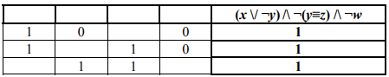
Определите, какому столбцу таблицы соответствует каждая из переменных w, x, y, z. В ответе напишите буквы w, x, y, z в том порядке, в котором идут соответствующие им столбцы (сначала буква, соответствующая первому столбцу; затем буква, соответствующая второму столбцу, и т.д.).
- На рисунке схема дорог N-ского района изображена в виде графа, в таблице содержатся сведения о протяжённости каждой из этих дорог (в километрах).
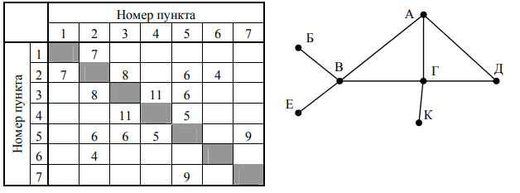
Так как таблицу и схему рисовали независимо друг от друга, то нумерация населённых пунктов в таблице никак не связана с буквенными обозначениями на графе. Определите, какова протяжённость дороги из пункта А в пункт В. В ответе запишите целое число – так, как оно указано в таблице.
- Ниже представлены два фрагмента таблиц из базы данных о жителях микрорайона. Каждая строка таблицы 2 содержит информацию о ребёнке и об одном из его родителей. Информация представлена значением поля ID в соответствующей строке таблицы 1. Определите на основании приведённых данных, у скольких детей на момент их рождения матерям было больше 26 полных лет. При вычислении ответа учитывайте только информацию из приведённых фрагментов таблиц.
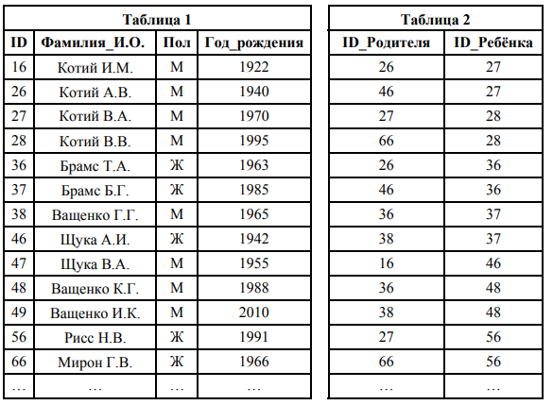
- Для кодирования некоторой последовательности, состоящей из букв А, Б, В, Г, Д, Е, решили использовать неравномерный двоичный код, удовлетворяющий условию Фано. Для буквы А использовали кодовое слово 10; для буквы Б – кодовое слово 11. Какова наименьшая возможная сумма длин всех шести кодовых слов?
- На вход алгоритма подаётся натуральное число N. Алгоритм строит по нему новое число следующим образом. 1) Строится двоичная запись числа N. 2) К этой записи дописываются справа ещё два разряда по следующему правилу: если N чётное, в конец числа (справа) дописываются два нуля, в противном случае справа дописываются две единицы. Например, двоичная запись 1001 числа 9 будет преобразована в 100111. Полученная таким образом запись (в ней на два разряда больше, чем в записи исходного числа N) является двоичной записью числа – результата работы данного алгоритма. Укажите максимальное число N, для которого результат работы алгоритма будет меньше 134. В ответе это число запишите в десятичной системе счисления.
- Дан фрагмент электронной таблицы. Из ячейки B3 в ячейку D4 была скопирована формула. При копировании адреса ячеек в формуле автоматически изменились. Какова сумма числовых значений формул в ячейках B3 и D4?
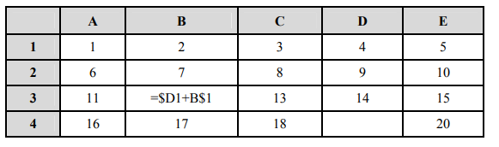
- Запишите число, которое будет напечатано в результате выполнения следующей программы. Для Вашего удобства программа представлена на пяти языках программирования.
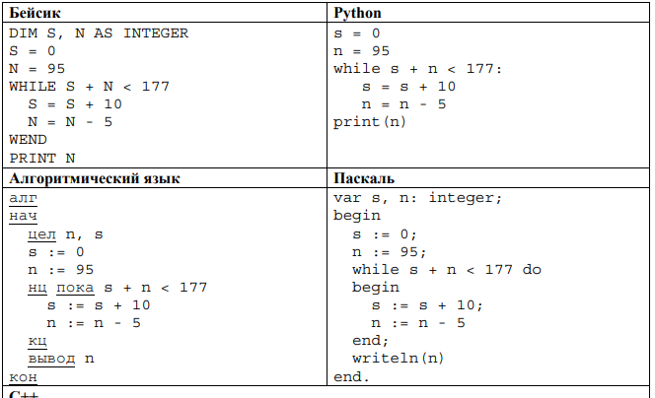
- Для узла с IP-адресом 117.83.85.27 адрес сети равен 117.83.80.0. Каково наименьшее возможное количество единиц в разрядах маски?
- При регистрации в компьютерной системе каждому пользователю выдаётся пароль, состоящий из 11 символов. Из соображений информационной безопасности каждый пароль должен содержать хотя бы одну десятичную цифру, прописные и строчные латинские буквы, а также не менее одного символа из 6-символьного набора: «&», «#», «$», «*», «!», «@». Таким образом, для формирования пароля используют 68-символьный алфавит. В базе данных для хранения сведений о каждом пользователе отведено одинаковое и минимально возможное целое число байт. При этом используют посимвольное кодирование паролей, все символы кодируют одинаковым и минимально возможным количеством бит. Кроме собственно пароля, для каждого пользователя в системе хранятся дополнительные сведения, для чего выделено целое число байт; это число одно и то же для всех пользователей. Для хранения сведений о 20 пользователях потребовалось 500 байт. Сколько байт выделено для хранения дополнительных сведений об одном пользователе? В ответе запишите только целое число – количество байт. Примечание. Латинский алфавит состоит из 26 букв.
- На рисунке представлена схема дорог, связывающих города А, Б, В, Г, Д, Е, Ж, З, И, К, Л, М. По каждой дороге можно двигаться только в одном направлении, указанном стрелкой. Какова длина самого длинного пути из города А в город М? Длиной пути считать количество дорог, составляющих этот путь
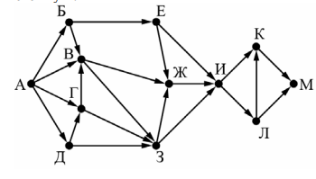
- В языке запросов поискового сервера для обозначения логической операции «ИЛИ» используется символ «|», а для обозначения логической операции «И» – символ «&». В таблице приведены запросы и количество найденных по ним страниц некоторого сегмента сети Интернет.
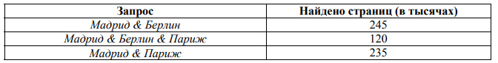
Компьютер печатает количество страниц (в тысячах), которое будет найдено по следующему запросу: Мадрид & (Берлин | Париж) Укажите целое число, которое напечатает компьютер.
- Исполнитель В16 преобразует число, записанное на экране. У исполнителя есть три команды, которым присвоены номера: 1. Прибавить 1 2. Прибавить 2 3. Умножить на 3 Первая из них увеличивает число на экране на 1, вторая увеличивает его на 2, третья умножает его на 3. Программа для исполнителя В16 – это последовательность команд. Сколько существует таких программ, которые исходное число 2 преобразуют в число 12, и при этом траектория вычислений программы содержит число 10?

Приложение 5

Дидактический материал
по теме:
«Информационные технологии»

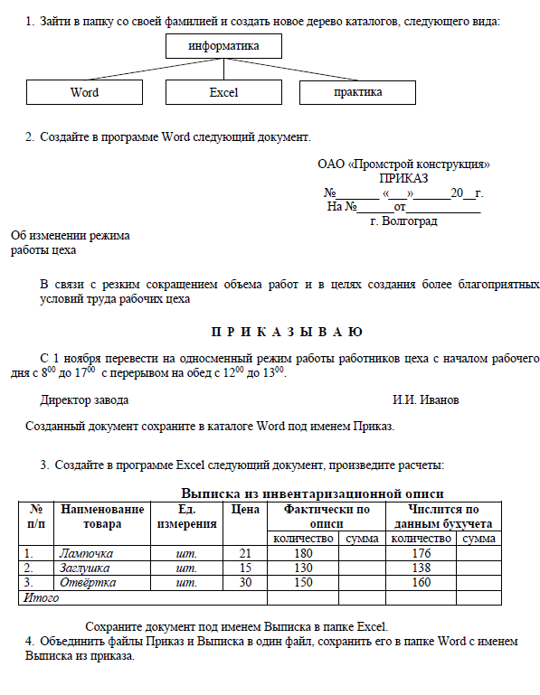
Раздел 3. Коммуникационные технологии
Практическая работа. Создать главную страницу сайта.
Создайте структуру веб-сайта, посвященного городу Орлу. Цвет фона сайта – желтый. Создайте заголовок 1 уровня История города (цвет черный, шрифт жирный, выравнивание по центру). Ниже наберите красным цветом следующий текст:
Две реки — Ока и Орлик,
И Тургенев и Лесков,
Это всё Орёл — мой город,
Город песен и стихов.

Обратите внимание, что каждая строка начинается с нового абзаца. Выравнивание по левому краю. Ниже наберите синим цветом текст, выровненный по центру.

Орел был основан как крепость на территории Черниговского княжества у переправы через Оку дороги Карачев — Новосиль предположительно в XII веке (документальных свидетельств существования Орла в домонгольскую эпоху нет, но эта дата подтверждается археологическими раскопками

Добавьте на свой сайт фотографию города. Выровняйте фото по центру. Для добавления фото используйте тег <img src=«…»>. Оформите слова «был основан» как гиперссылку на сайт https://ru.wikipedia.org/wiki/История_Орла

Раздел 4. Компьютер в делопроизводстве
Итоговая практическая работа.
Задание 1.

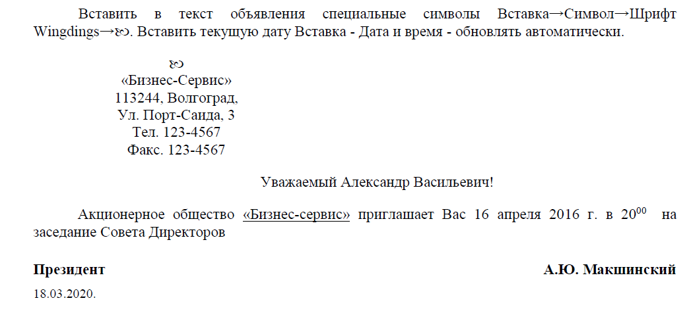
Задание 2.
В табличном процессоре создать таблицу по образцу. Рассчитать сумму к выдаче с учетом всех отчислений. Справка. Подоходный налог составляет 13% от начисленной заработной платы. Отчисления в пенсионный фонд составляет 1% от начисленной заработной платы.

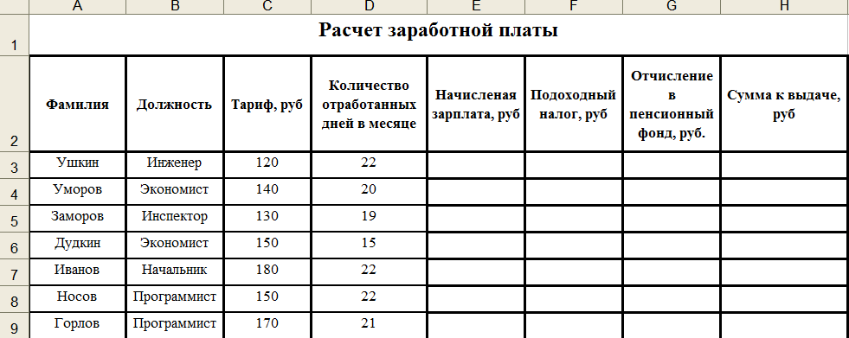

Задание 3.
Разработайте базу данных "Продуктовый магазин", которая состоит из четырех таблиц со
следующей структурой:
Товары - код товара (ключевое поле), наименование товара, количество товара.
Поступление товаров - код товара, дата поступления, цена приобретения товара за единицу, код
поставщика.
Продажа товаров - код товара, месяц продажи, проданное количество за месяц, цена продажи
товара.
Поставщики - код поставщика (ключевое поле), название поставщика, адрес поставщика, телефон
поставщика.
2. Установите связи между таблицами.
3. С помощью запроса отберите товары, цены которых от 100 до 450 руб.
4. Создайте запрос с параметром для отбора товаров, проданных в определенном месяце.
5. Создайте формы для ввода данных.

Раздел 5. Коммуникационные технологии
Создание Web-сайта с помощью фрейма на примере «Интернет магазина «Формат»»

Фреймовая структура страницы.
Одними из последних нововведений в официальной версии языка HTML являются фреймы. При использовании фреймов окно броузера разбивается на несколько подокон, в каждом из которых можно отображать любые Web-документы, осуществлять их прокрутку независимо от других окон. Хорошо продуманная структура фреймов может существенно облегчить навигацию по документам и улучшить восприятие информации. Обычно используют трехфреймовую структуру: в верхнем фрейме размещается заголовок Web-страницы, в левом фрейме – меню переходов по странице, а в правом (самый большой по размеру) выводятся файлы, соответствующие пунктам меню.

Создание трехфреймовой структуры Web-сайта с помощью HTML-редактора FrontPage

- Все файлы, относящиеся к Web-странице, должны находиться в одной папке, у нас это папка Кружок сайтостроения_Фамилия.
- Внутри папки Кружок сайтостроения_Фамилия создаем папку под названием sait2 (для хранения всех документов нашего 2 сайта), а внутри нее папку kartinki (для хранения графических файлов)

- Загружаем редактор FrontPage: Пуск – Программы - FrontPage.
- Создание трехфреймовой структуры, порядок действий:
- Открываем новую страницу: меню File (Файл) - New (Создать) - Page (Страница), закладка Frames Pages (Страница Фреймов). Выбираем вариант трехфреймовой структуры Banner and Contents.
- В каждый фрейм загружаем новые страницы, воспользовавшись кнопкой New Page (Новая страница).
- Сохраняем фреймовую структуру под именем index: Fail - Save as (Файл, Сохранить как), затем в появившемся окне в верхнем поле Save in (Сохранить в) устанавливаем папку sait2 в папке Кружок сайтостроения_Фамилия и в нижнем поле File name (Имя файла) набираем index, затем сохраняем верхний фрейм ( заголовок) под именем zagolovok; левый фрейм (файл с пунктами меню) - menu; правый фрейм (начальная страница) – glavnaja, нажимая соответственно на кнопку Save (Сохранить).
- Проверим правильность сохранения файлов, для этого щелкнем мышкой по каждому фрейму и с помощью верхней строки окна определим правильность нахождения файлов, т.е. они должны находиться на диске C:\…\Рабочий стол\ Кружок сайтостроения_Фамилия\sait2\имя фрейма (zagolovok, menu, glavnaja) – адрес фреймовой структуры index.
- Установка фона, набор текста, вставка изображений, создание таблиц и гиперссылок осуществляется так же, как и в оформлении обычного сайта.

Пример главной страницы 2 практической работы

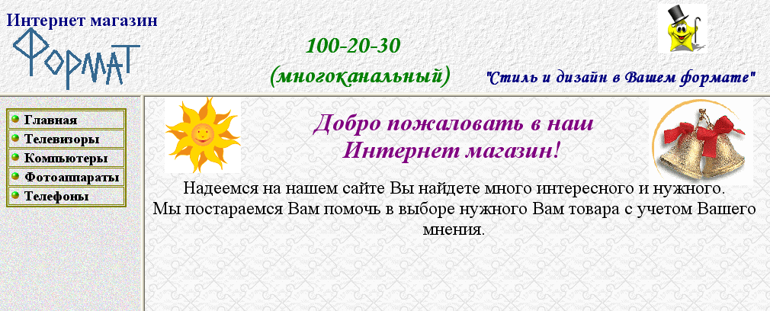
Темы итоговых проектов Web-сайтов.
  - В мире сказок.
  - В мире животных.
  - В мире растений.
  - В мире живописи.
  - В мире музыки и другие.

